Árbol de Derivacion: Ejercicios

Práctica:
1-Los aztecas hablan náhuatl
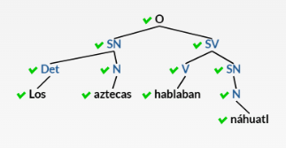

2-La dominación islámica disminuyó progresivamente.
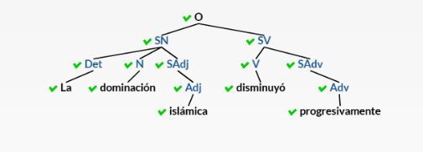

3-Los reyes católicos conquistaron Granada.
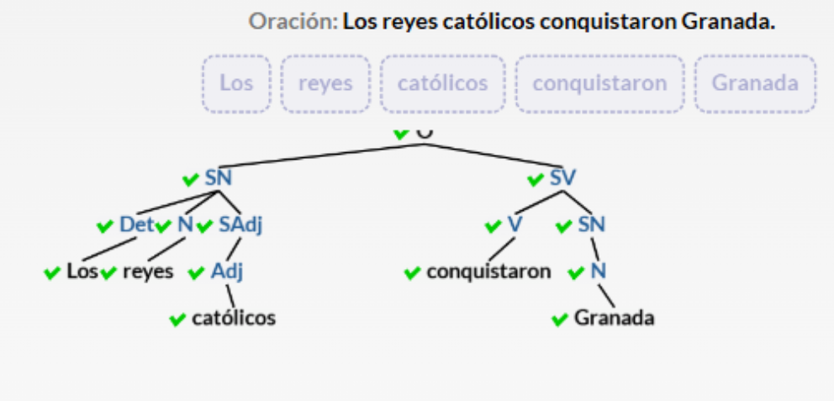

4-El catalán es una lengua romance.
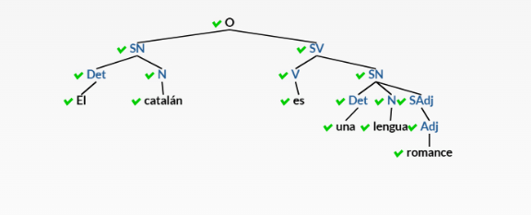

5-Los mayas resistieron la colonización española.
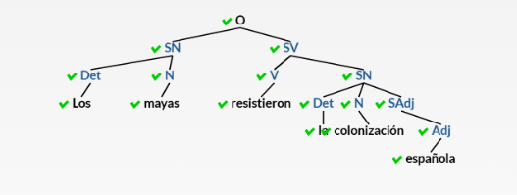

6-Los sacerdotes evangelizaban a los indígenas.
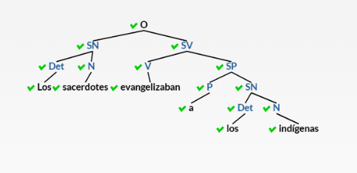

7-Las lenguas minoritarias de España han entrado en una nueva etapa.
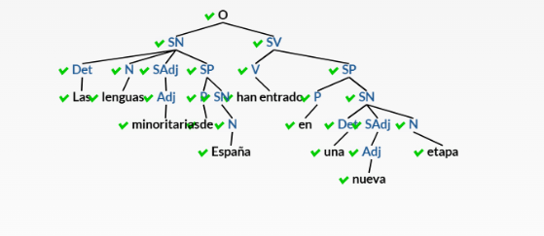

8-El español es lengua oficial en diecinueve países de Latinoamérica.
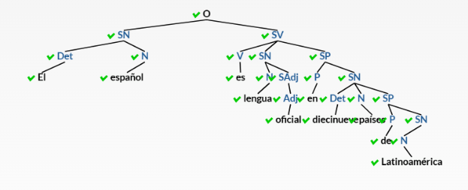
9-El terreno de Paraguay representaba desafíos de envergadura para los españoles.
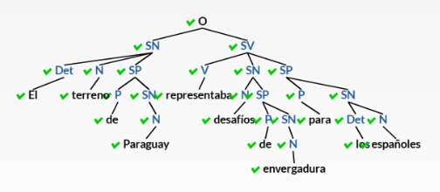

10-Los niños monolingües de desarrollo normal pasan por varias etapas
